EXERCICIS D’ESCRIPTURA DE NÚMEROS AMB GUIONETS.
REGLA:
RECORDA EL SENYOR D-U-C
DESENES – UNITATS - CENTENES
POSA GUIONETS I ESCRIU LA XIFRA
21
33
52
63
102
120
234
456

VINT-I-U
TRENTA-TRES
SEIXANTA-TRES
CENT DOS
CUATRE-CENTS CINQUANTA-SIS
DOS - CENTS TRENTA-QUATRE
CENT VINT
CINQUANTA - DOS

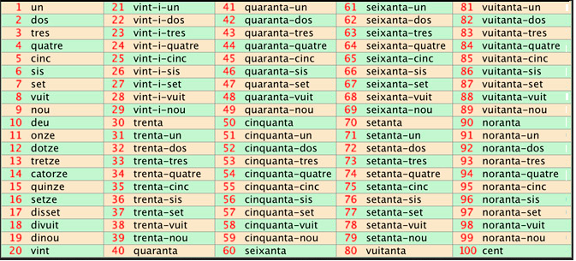

JOC:
http://www.xtec.cat/~smora/activitats/escriptura.swf
REALITZA LES MULTIPLICACIONS EN 2 MINUTS:
http://ntic.educacion.es/w3//eos/MaterialesEducativos/mem2007/cajon_sastre/acmates/ultimes/sumatemps3.swf
